الگوریتم hash-funtion

خلاصه ای از متن ورودی را نمایش میدهد و اگر یک بیت از متن اصلی تغییر کند مقدار hash خیلی زیاد تغییر میکند.

اگر قسمت string encode را انتخاب کنیم و روی تنظیمات کلیک کنیم میتوانیم از قسمت presentstion format نوع نمایش را تغییر بدهیم که میتواند در انواع text و binary و octal و decimal و hexadecimal و... باشد.

binary

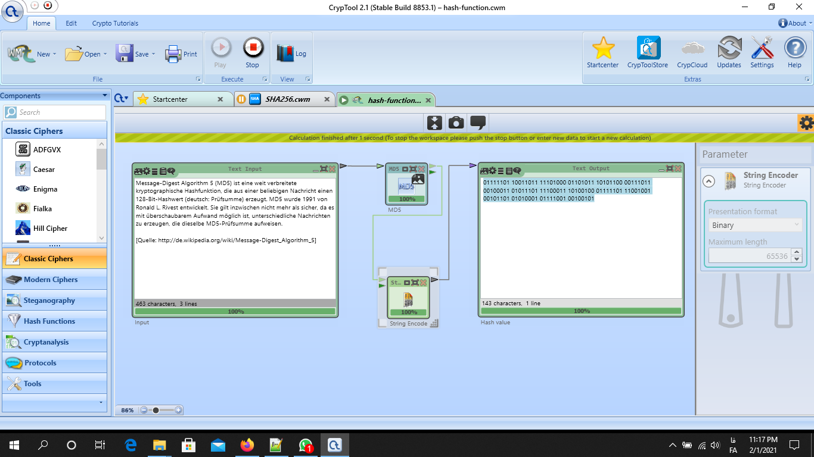

Octal

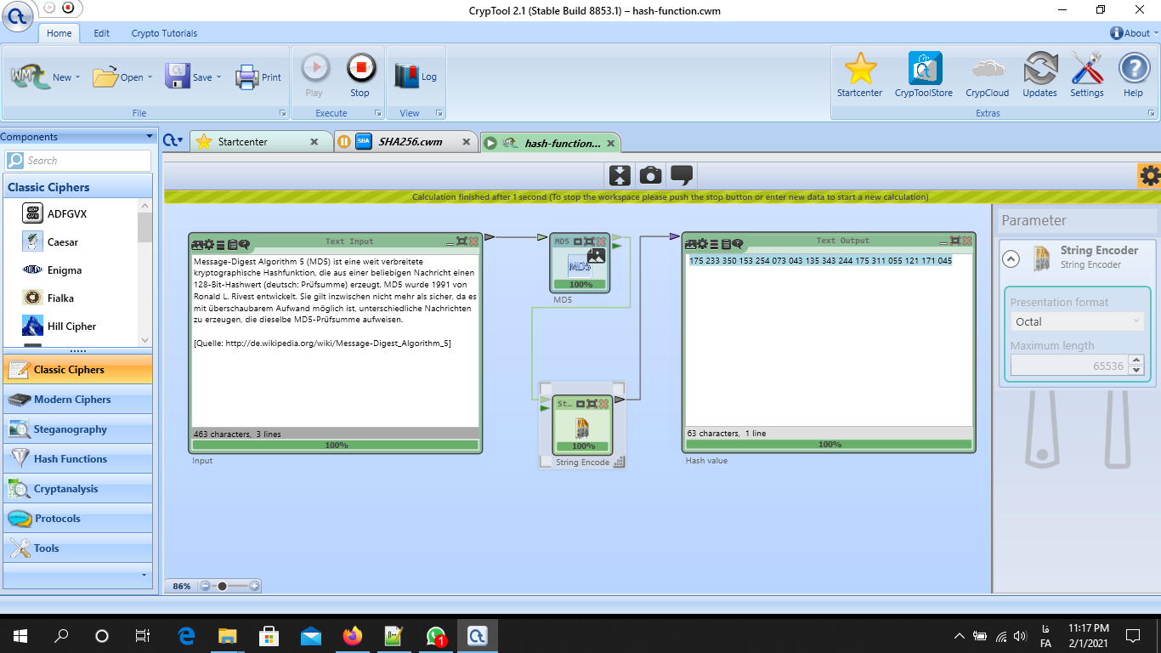

Decimal

